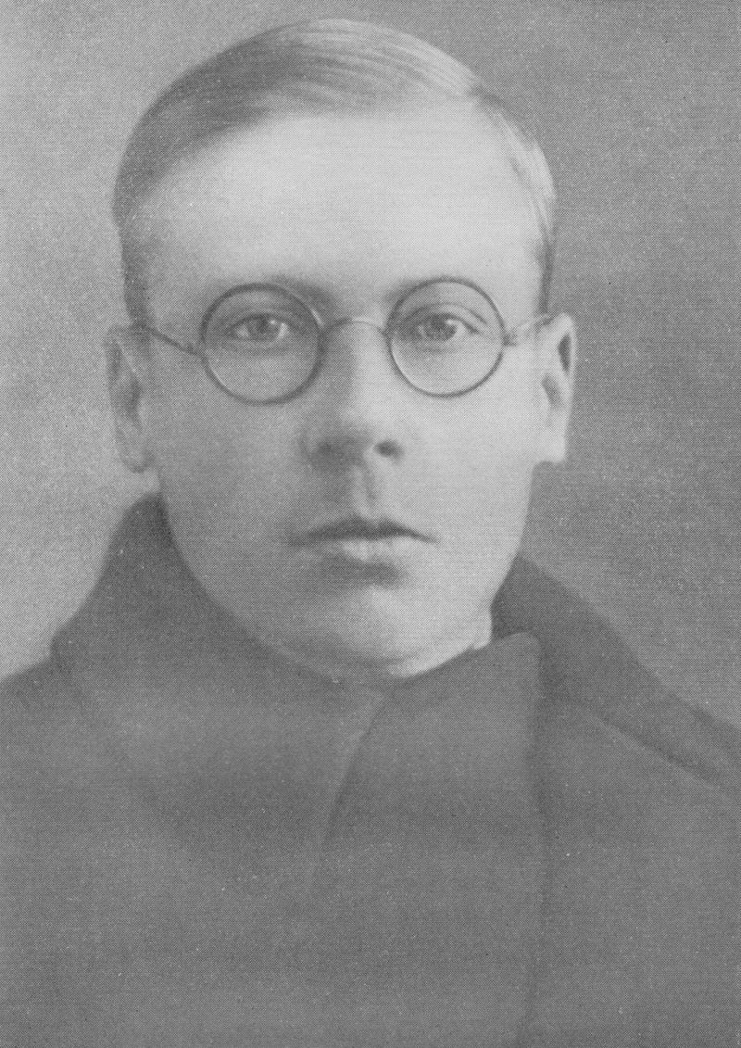Николай Александрович ЗАБОЛОЦКИЙ
(1903-1958)

Н.А.Заболоцкий – русский поэт. Родился в восьми километрах от Казани, где его отец служил агрономом, а мать – сельской учительницей. Николай Алексеевич –поэт, певец прекрасного. Он старался увидеть красоту во всем, в самой обыкновенной жизни. Его поэзия распахивает тайны нашего родства с природой. Он написал много замечательных стихотворений

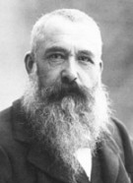
Клод Моне
(1840-1926)

Оска́р Кло́д Моне́ (фр. Oscar-Claude Monet, 14 ноября 1840, Париж — 5 декабря 1926, Живерни) — французский живописец, один из основателей импрессионизма.

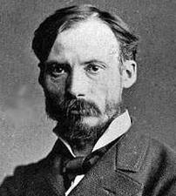
Огюст Ренуар
(25 февраля 1841 — 3 декабря 1919)

Огюст Ренуар— французский живописец, график и скульптор, один из основных представителей импрессионизма. Ренуар известен в первую очередь как мастер светского портрета, не лишённого сентиментальности; он первым из импрессионистов снискал успех у состоятельных парижан. В середине 1880-х гг. фактически порвал с импрессионизмом, вернувшись к линейности классицизма, к энгризму.

